Автомногоборье

Общие положения.
  - Статус соревнования.
    - Комитет по делам образования г.Челябинска
    - Непосредственную подготовку и проведение осуществляет МБУДО «ДЮСШ г.Челябинск»
  - Нормативные документы. Официальные лица.
    - Нормативными документами соревнования являются: Спортивный Кодекс РАФ (СК РАФ), Правила автомногоборья (ПАМ), настоящий Регламент и приложения к нему.
    - Список официальных лиц объявляется в день соревнований в информационном бюллетене.
Участники. Автомобили. Зачётные группы. 1.2.3 К участию в соревнованиях допускаются любые физические лица, достигшие 12 лет. Участники, не достигшие 18 лет, должны иметь письменное разрешение родителей на участие в соревнованиях. Возраст водителя определяется на день соревнования.
    - Соревнования проводятся на автомобилях участников, соответствующих требованиям ПАМ РАФ по автомобильному многоборью.
    - К участию в Соревнованиях допускаются серийные легковые автомобили, классифицирующиеся по паспортной длине в группе «мини» и «миди» (при длине автомобиля до 4,0 метров и от 4,0 метров до 4,3 метра включительно). Запрещается искусственно изменять габаритные размеры серийного автомобиля.
Другие характеристики заявляемых автомобилей при формировании групп не принимаются во внимание. Не принимаются также претензии участников о нестандартности их автомобиля (увеличенная ширина и т.д.) Не допускается замена элементов конструкции автомобиля.
    - Выделяются зачетные группы:
− Первенство
«Юниор - задний привод» - юноши и девушки в возрасте от 12 лет и не достигшие 18 лет на день окончания соревнований, на автомобилях с приводом на заднюю ось «Юниор – передний привод»- юноши и девушки в возрасте от12 лет и не достигшие 18 лет на день окончания соревнований, на автомобилях с приводом на переднюю ось.
«Командный зачет» - состав команды 2 человека.
Результаты для этих зачетных групп определяются по сумме очков (п.4 настоящего регламента).
1.2.7 Один водитель не может выступать в нескольких классах автомобилей. Однако один автомобиль может управляться несколькими водителями (с соответствующей сменой стартовых номеров).
1.2.8 Допуском автомобиля к Технической инспекции кроме документов о прохождении Административных проверок является действующий полис ОСАГО.
1.2.9 Автомобиль должен быть серийного выпуска. Допускаются доработки, признанные техническим контролером соревнований, как не наносящие ущерба безопасности.
1.2.10 Шины должны иметь протектор (по ПДД) и смонтированы на диски установленного для данного автомобиля диаметра (допускаются отклонения по диаметру диска на 1 дюйм в любую сторону).
1.2.11 Привод ручного тормоза должен иметь фиксацию его рабочего положения.
1.2.12 Отнесение автомобиля к классу заявляется самим Участником, однако окончательное решение (как перед стартами, так и по возможным протестам) остается за главным судьей соревнований
1.2.13 Кроме идентификации автомобиля предварительная техническая инспекция включает проверку состояния шин, ремней безопасности
1.2.14 Замена автомобиля, указанного в заявке, во время соревнований запрещена за исключением форс-мажорных обстоятельств с разрешения Главного судьи соревнований

- Проведение соревнований.
  - Расписание.
09.00 – Начало приёма заявок
10.50 – Окончание приёма заявок
09.00 – 10.50 – Административная проверка, медицинский осмотр
09.00 – 10.50 – Техническая инспекция на площадке соревнований
11.00 – 11.15 – Торжественное открытие соревнований
11.15 – 11.30 – Показ трассы первого соревнования (пешим проходом)
11.30 – Старт первого участника
16.30 – Объявление официальных результатов
17.00 – Награждение победителей

  - Административная проверка. Техническая инспекция.
2.2.1 Участник обязан предъявить:
− разборчиво заполненную заявочную форму - ^{подлинник}

− свидетельство о регистрации транспортного средства – подлиник
2.2.2 На технической инспекции автомобиль проверяется на соответствие требованиям ПДД.
2.3 Заявки.
2.3.1 Предварительные заявки принимаются по эл.почте:
2.3.2 Заявкой на участие является заполненная заявочная форма.

3 Условия проведения соревнований.
3.1 Общие положения.
3.1.1 Комплекс многоборья включает в себя следующие автомобильные дисциплины:
скоростное маневрирование и сдача ПДД.
3.1.2 Перечень фигур скоростного маневрирования указан в приложении 1.
3.1.3. Соревнования проводятся на ровной площадке с асфальтовым покрытием.

3.2 Порядок старта и движения по трассе.
3.2.1 Старт даётся с места при работающем двигателе. К моменту подачи стартовой команды автомобиль участника должен быть неподвижен.
3.2.2 На протяжении соревнований водитель стартует под номером, присвоенном ему на административной проверке.
3.2.3 Каждый участник обязан выполнять все упражнения в назначенной последовательности (т.е. не нарушить дистанцию). В Противном случае он получает худший результат, показанный участниками в данном виде многоборья, плюс 20 штрафных секунд.
3.2.4 Если участник допустил отклонение от трассы, но вернулся к исходной точке, с которой начал делать ошибки, и закончил прохождение трассы без отклонений от её схемы, то он получает зачёт наравне со всеми.
3.2.5 Окончанием выполнения упражнения считается момент начала выполнения следующего упражнения.
3.2.6 Участники не должны информировать водителей на трассе о степени правильности действий, выполнения фигур ни голосом, ни жестами. Использование переговорных устройств – запрещено. Несоблюдение этих условий влечёт за собой наказание участников, вплоть до исключения из зачёта. Меру наказания определяет Главный судья соревнований.
3.2.7 Посторонняя помощь участникам соревнований при движении по трассе, а также ремонт его автомобиля запрещается и влечёт за собой исключение из зачёта, если Главный судья соревнования не посчитает обстоятельства форс-мажорными. При этом посторонней помощью считается выполнение каких-либо действий непосредственно с автомобилем любым лицом, не являющимся членом судейской коллегии.
3.2.8 Не считаются посторонней помощью действия по выводу автомобиля из аварийного положения, а также освобождение от него трассы для обеспечения безопасности других участников.
3.3 Особенности хронометража.
3.3.1 Секундомер запускается по команде «Старт». Секундомер останавливается при пересечении линии «Финиш» наиболее выступающей передней частью автомобиля.
3.3.2 Время, затраченное водителем на прохождении дистанции, засчитывается в секундах и их долях.
3.3.3 Во всех видах соревнований применяется дублирующий хронометраж.
3.3.4 Допускается использование специальных технических средств хронометража (стартовый светофор, фотофиниш).
3.4 Описание видов многоборья. Пенализация.
3.4.1 Скоростное маневрирование. Перечень и порядок прохождения фигур указан в Приложении 1. Соревнования производятся с применением пенализации за нарушение условий выполнения упражнений. Норма времени объявляется на собрании участников или в бюллетене.
Пенализация: см. Приложение № 3
Применение ремней безопасности обязательно. Пенализация: см. Приложение № 3

3.4.2 Правила дорожного движения (ПДД). Письменно билет – 20 вопросов, контрольное время 10 минут. Результат Участника в данном виде многоборья – 30% очков (по таблице для начисления очков по занятым местам) в соответствии с занятым местом участника.
4 Определение результатов
4.1 Результат участников в каждом виде многоборья определяется суммой времени, затраченного участником на прохождение дистанции и пенализации за допущенные ошибки. Далее участникам присваиваются очки в соответствии с занятым местом по таблице (таблица для начисления очков по занятым местам).
4.2 Итоговые результаты соревнований определяются по сумме очков трех видов многоборья.
4.3 При равенстве результатов нескольких участников преимущество получает участник, показавший лучший результат в скоростном маневрировании. При новом равенстве преимущество получает участник, имеющий наименьшую пенализацию во всех видах многоборья.
5 Протесты, апелляции
5.1 Протесты.
5.1.1 Порядок подачи и рассмотрения протестов определен Главой XII СК РАФ. 5.1.2 После финиша каждого заезда водитель обязан расписаться в первичном протоколе заезда, подтвердив согласие с результатом заезда. Позже этот вопрос больше не рассматривается.
5.1.3 Судьи любых рангов на трассе, следящие за прохождением спортсменом дистанции, являются судьями фактов. Протесты на их решения (да, нет), часть оценки или правильности прохождения дистанции конкретным спортсменом не принимаются (ст. 149 СК РАФ).
5.2 Подача и рассмотрение апелляций регулируются главой XIII СК РАФ.

6. Награждение
6.1 Водители, занявшие 1, 2, 3 места на этапе во всех зачетных группах награждаются грамотами, медалями Команды занявшие 1, 2, 3 места награждаются дипломами и Кубками.

Меры безопасности
7.1 В целях обеспечения безопасности участников соревнований и зрителей, разрешается проводить соревнования только на спортивных сооружениях, принятых к эксплуатации государственными комиссиями и при условии наличия актов технического обследования готовности спортсооружения к проведению мероприятий в соответствии с: Постановлением Правительства Российской Федерации от18.04.2014 №353 «Об утверждении правил обеспечения безопасности при проведении официальных спортивных соревнований», «Рекомендациями по обеспечению безопасности и профилактике травматизма при занятиях физической культурой и спортом» приказ от 01.04.93г. №44, действующими правилами проведения соревнований по автомобильному спорту.
Оказание медицинской помощи осуществляется в соответствии с приказом Министерства здравоохранения Российской Федерации от 01.03.2016г. №134н «О порядке организации медицинской помощи лицам, занимающимся физической культурой и спортом…».
Ответственность организаторов соревнований на время проведения официальных стартов застрахована.

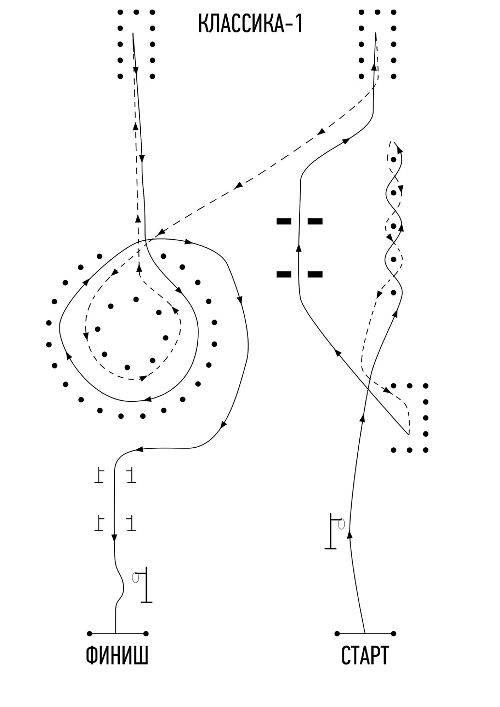

ПРИЛОЖЕНИЕ 3.
ТАБЛИЦА ПЕНАЛИЗАЦИЙ

№  п/п | Нарушение | Штраф
1. | Запрещенная тренировка на трассе  - перед стартом соревнований - во время соревнований | Отказ в старте  Исключение из зачета
2. | Отсутствие документов к моменту окончания административных проверок (п.5.3.РС) | Отказ в старте, решение главного судьи
3. | - Фальстарт;  - Касание, падение или сдвиг ограничителя на фигурах «бокс», «стоянка» и «колея»; - Задевание кронштейна в фигуре «ворота»  -Касание, падение или сдвиг ограничителя на всех фигурах вида «Нестандарт» | 5 сек
4. | - Падение или сдвиг ограничителя в фигурах  «круг», «змейка»;  - Падение стойки в фигуре «ворота», кольца или стойки в фигуре «эстафета»;  - Падение или сдвиг ограничителя фигуры, на которой в данный момент упражнение не выполняется;  -Падение или сдвиг въездных (выездных) ограничителей на фигурах: «круг», «бокс»,  «стоянка», «квадрат». | 10 сек
5. | - Неполный заезд (или выезд) в фигурах «бокс»,  «стоянка», «змейка», «круг»;  - Нарушение условий финиширования в фигуре «стоп»;  - Проезд над всеми фишками фигуры «колея» без задевания их;  - Проезд, при котором хотя бы одна ближняя или дальняя пара фишек фигуры «колея» (по ходу автомобиля) оказалась с внешней стороны колѐс проходящего по фигуре автомобиля;  - Нарушение условий финиша «в базе». | 20 сек
6. | Опоздание на старт | 30 сек
7. | - Превышение нормы контрольного времени; - Изменение последовательности и правильности выполнения упражнений, пропуск их (нарушение схемы движения по трассе);  - Задевание более 3 –х ограничителей в одном упражнении; | Худший результат вида + 20 сек
 | - Выезд (или въезд) из фигуры не через еѐ регламентируемый для данного упражнения входвыход.
8. | - Нарушение требований безопасности водителем или его Представителем;  - Не выполнение требований судей и официальных лиц соревнований;  - Посторонняя помощь на трассе. | Исключение из зачета

Касание одного и того же ограничителя несколько раз в процессе выполнения одного упражнения считается одной ошибкой.

ПРИЛОЖЕНИЕ 4.

 | зачетная группа | стартовый №
Заявочная форма

Автомобиль: Модель -
Гос. номер -

Водитель: |  | Фамилия |  |  |  |  | Имя
 |  | Отчество
Дата рождения |  |  |  | Спортивное звание (разряд)
Паспорт: | № Выдан (кем, когда):
Адрес: | Индекс |  | Город |  |  | Улица |  | Дом | Кв.
Контактный телефон: |  |  |  |  | E-mail:
ИНН
СНИЛС
Команда
Подпись

